5. על דף נייר מצויר משולש כחול, ובו תיכון, גובה וחוצה זווית אדומים (אולי לא כולם מקודקודים שונים), כך שכולם נמצאים בתוך המשולש. הקווים האדומים מחלקים את המשולש למספר חלקים. האם ייתכן שאחד החלקים הוא משולש שווה צלעות, שכל צלעותיו אדומות?

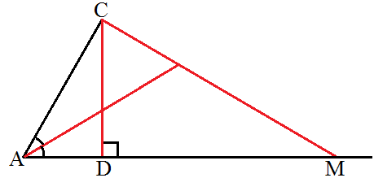
פתרון. נבנה משולש $∆ACD$ בו $∡D=90°, ∡C= 30° , ∡A= 60°$.
קל לראות כי חוצה זווית של $A$ פוגשת את הגובה CD בזווית של $60°$. ניקח נקודה $M$ על נמשך של $AD$ מעבר ל-$D$, כך שהזווית $∡AMC$ היא $30°$. אז קל לראות שהישר $AM$ יוצר זוויות של $60°$ גם אם חוצה הזווית של $∡A$ וגם עם $CD$. כעת תהיה $B$ נקודה על המשך $AM$, כך ש-$M$ הוא האמצע של $AB$. כעת הישרים $CD$, $CM$ וחוצה הזווית של $∡A$ הם תיכון, גובה וחוצה זווית במשולש $∆ABC$, והישרים האלה נפגשים בזוויות של $60°$ אבל לא באותה נקודה.

